Қазақстан жас бадминтоншылары Batumi Cup 2025 турнирінде толық медаль жиынтығын иеленді!

Қазақстан құрамасы халықаралық Batumi Cup 2025 турнирінде табысты өнер көрсетіп, әр түрлі жастағы санаттарда алтын, күміс және қола медальдарға қол жеткізді.

🏅 Нәтижелер:

• 🥇 Леонова София — жекелей сында алтын (U-13)

• 🥇 Леонова София / Слямжан Айлин — жұптық сында алтын (U-13)

• 🥈 Мүтигуллина Адель / Lencevica Laura (Латвия) — жұптық сында күміс (U-15)

• 🥉 Слямжан Айлин — жекелей сында қола (U-13)

• 🥉 Абрамов Савва / Леонова София — аралас жұпта қола (U-15)

• 🥉 Слямжан Альмахди / Абрамов Савва — жұптық сында қола (U-15)

• 🥉 Galinna Andi Kaya / Anri Arutinyan — аралас жұпта қола (U-11)

Бұл жеңістер — жас спортшыларымыздың еңбегінің, бапкерлердің қолдауы мен ата-аналардың сенімінің нәтижесі.

Алматы қаласы тағы да болашақ чемпиондардың мекені екенін дәлелдеді!

Қазақстан бадминтон федерациясы спортшыларды, жаттықтырушыларды және олардың жанкүйерлерін құттықтап, жаңа жетістіктерге жетуді тілейді.

Пресс-релиз

Казахстанские юные бадминтонисты завоевали комплект медалей на Batumi Cup 2025!

Сборная Казахстана успешно выступила на международном турнире Batumi Cup 2025, завоевав целый комплект наград и громко заявив о себе на юниорской арене.

🏅 Результаты наших спортсменов:

• 🥇 Леонова София — золото в одиночной категории (U-13)

• 🥇 Леонова София / Слямжан Айлин — золото в паре (U-13)

• 🥈 Мутигуллина Адель / Lencevica Laura (Латвия) — серебро в паре (U-15)

• 🥉 Слямжан Айлин — бронза в одиночной категории (U-13)

• 🥉 Абрамов Савва / Леонова София — бронза в миксте (U-15)

• 🥉 Слямжан Альмахди / Абрамов Савва — бронза в паре (U-15)

• 🥉 Galinna Andi Kaya / Anri Arutinyan — бронза в миксте (U-11)

Эти достижения стали возможными благодаря упорной работе юных спортсменов, профессионализму тренеров и поддержке родителей.

Алматы вновь подтвердил свой статус кузницы талантов, где растут будущие чемпионы международного уровня!

Федерация бадминтона Казахстана поздравляет спортсменов и тренерский состав, выражает благодарность семьям за веру и поддержку, и желает новых ярких побед на мировой арене!

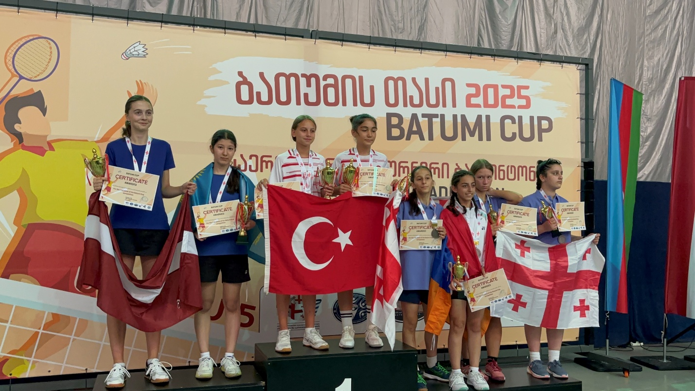Изображение выглядит как человек, одежда, спорт, Танец

Содержимое, созданное искусственным интеллектом, может быть неверным.Изображение выглядит как спорт, человек, одежда, корт

Содержимое, созданное искусственным интеллектом, может быть неверным.Изображение выглядит как одежда, плакат, текст, человек

Содержимое, созданное искусственным интеллектом, может быть неверным.Изображение выглядит как человек, спорт, одежда, обувь

Содержимое, созданное искусственным интеллектом, может быть неверным.Изображение выглядит как человек, одежда, обувь, спорт

Содержимое, созданное искусственным интеллектом, может быть неверным.Изображение выглядит как обувь, одежда, плакат, Подиум

Содержимое, созданное искусственным интеллектом, может быть неверным.Изображение выглядит как спорт, одежда, обувь, Танец

Содержимое, созданное искусственным интеллектом, может быть неверным.Изображение выглядит как одежда, человек, обувь, спорт

Содержимое, созданное искусственным интеллектом, может быть неверным.